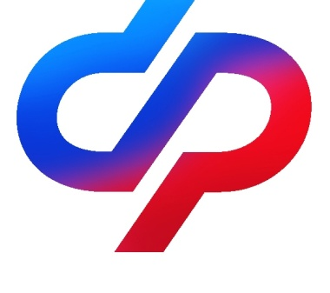ПРЕСС-СЛУЖБА

ОТДЕЛЕНИЯ ФОНДА ПЕНСИОННОГО И СОЦИАЛЬНОГО СТРАХОВАНИЯ

РОССИЙСКОЙ ФЕДЕРАЦИИ

ПО ВОЛГОГРАДСКОЙ ОБЛАСТИ

**400001, г. Волгоград, ул. Рабоче-Крестьянская, 16**

**До 1 октября федеральные льготники Волгоградской области могут изменить способ получения набора социальных услуг**

*В настоящее время 57 196 федеральных льготников в Волгоградской области частично или полностью получают набор социальных услуг (НСУ) в натуральной форме, 159 970 человек – в денежном эквиваленте. При этом все они имеют право изменить способ получения набора социальных услуг на 2026 год.*

Если гражданин выбирает натуральную форму, ему предоставляются бесплатные лекарства, медицинские изделия и продукты лечебного питания, путевки на лечение в санаториях и бесплатный проезд на пригородном железнодорожном транспорте или на междугородном транспорте к месту лечения и обратно. Денежный эквивалент пакета НСУ с 1 февраля 2025 года составляет 1 728,46 рублей в месяц.

Для изменения способа получения соцуслуг необходимо до 1 октября 2025 года подать соответствующее заявление. Сделать это можно на портале госуслуг, в офисах МФЦ или клиентских службах Отделения СФР по Волгоградской области. Заявление начнет действовать с 1 января 2026 года и до тех пор, пока гражданин не изменит свой выбор.

Если гражданин желает сохранить существующую форму получения льгот, заявление подавать не нужно.

Напомним, что к числу федеральных льготников относятся ветераны и участники Великой Отечественной войны, граждане с инвалидностью всех групп, в том числе дети, ветераны боевых действий, граждане, пострадавшие в результате радиационных и техногенных катастроф, жители блокадного Ленинграда, осажденного Севастополя и Сталинграда, другие категории льготников.

Если у вас остались вопросы, вы всегда можете обратиться в контакт-центр: 8 (800) 100-00-01 (режим работы региональной линии — понедельник-четверг с 8.00 до 17.00, пятница - с 8.00 до 16.00).